

**Об утверждении регламентa государственной услуги "Постановка на учет и очередность, а также принятие местными исполнительными органами решения о предоставлении жилища гражданам, нуждающимся в жилище из государственного жилищного фонда или жилище, арендованном местным исполнительным органом в частном жилищном фонде"**

***Утративший силу***

Постановление акимата Западно-Казахстанской области от 7 июля 2015 года № 165. Зарегистрировано Департаментом юстиции Западно-Казахстанской области 14 августа 2015 года № 3984. Утратило силу постановлением акимата Западно-Казахстанской области от 28 августа 2020 года № 201

      Сноска. Утратило силу постановлением акимата Западно-Казахстанской области от 28.08.2020 № 201 (вводится в действие со дня первого официального опубликования).  
      Руководствуясь Законами Республики Казахстан от 23 января 2001 года "О местном государственном управлении и самоуправлении в Республике Казахстан", от 15 апреля 2013 года "О государственных услугах", акимат Западно-Казахстанской области **ПОСТАНОВЛЯЕТ**:  
      1. Утвердить прилагаемый регламент государственной услуги "Постановка на учет и очередность, а также принятие местными исполнительными органами решения о предоставлении жилища гражданам, нуждающимся в жилище из государственного жилищного фонда или жилище, арендованном местным исполнительным органом в частном жилищном фонде".  
      2. Признать утратившим силу постановления акимата Западно-Казахстанской области от 13 мая 2014 года № 111 "Об утверждении регламента государственной услуги "Постановка на учет и очередность, а также принятие местными исполнительными органами решения о предоставлении жилища гражданам, нуждающимся в жилище из государственного жилищного фонда или жилище, арендованном местным исполнительным органом в частном жилищном фонде" (зарегистрированное в Реестре государственной регистрации нормативных правовых актов № 3568, опубликованное 10 июля 2014 года в газетах "Орал өңірі" и "Приуралье") и от 28 октября 2014 года № 277 "О внесении дополнений в постановление акимата Западно-Казахстанской области от 13 мая 2014 года № 111 "Об утверждении регламента государственной услуги "Постановка на учет и очередность, а также принятие местными исполнительными органами решения о предоставлении жилища гражданам, нуждающимся в жилище из государственного жилищного фонда или жилище, арендованном местным исполнительным органом в частном жилищном фонде" (зарегистрированное в Реестре государственной регистрации нормативных правовых актов № 3688, опубликованное 16 декабря 2014 года в газетах "Орал өңірі" и "Приуралье").  
      3. Государственному учреждению "Управление энергетики и жилищно-коммунального хозяйства Западно-Казахстанской области" (Б. Ж. Талдыкбаев) обеспечить государственную регистрацию данного постановления в органах юстиции, его официальное опубликование в информационно-правовой системе "Әділет" и в средствах массовой информации.  
      4. Контроль за исполнением настоящего постановления возложить на заместителя акима Западно-Казахстанской области Бадашева А. Б.  
      5. Настоящее постановление вводится в действие по истечении десяти календарных дней после дня первого официального опубликования.

|  |  |
| --- | --- |
| *Исполняющий обязанности акима области* | *А. Утегулов* |

|  |  |
| --- | --- |
|  | Утвержден постановлением акимата Западно-Казахстанской области от 7 июля 2015 года №165 |

**Регламент государственной услуги "Постановка на учет и очередность, а также принятие местными исполнительными органами решения о предоставлении жилища гражданам, нуждающимся в жилище из государственного жилищного фонда или жилище, арендованном местным исполнительным органом в частном жилищном фонде"**

      Сноска. Регламент - в редакции постановления акимата Западно-Казахстанской области от 13.09.2017 № 233 (вводится в действие по истечении десяти календарных дней после дня первого официального опубликования).

      1. Государственная услуга "Постановка на учет и очередность, а также принятие местными исполнительными органами решения о предоставлении жилища гражданам, нуждающимся в жилище из государственного жилищного фонда или жилище, арендованном местным исполнительным органом в частном жилищном фонде" (далее – государственная услуга).

      Государственная услуга оказывается структурными подразделениями местных исполнительных органов города областного значения и районов Западно-Казахстанской области, осуществляющих функции в сфере жилищных отношений (далее – услугодатель) в соответствии со Стандартом государственной услуги "Постановка на учет и очередность, а также принятие местными исполнительными органами решения о предоставлении жилища гражданам, нуждающимся в жилище из государственного жилищного фонда или жилище, арендованном местным исполнительным органом в частном жилищном фонде", утвержденного приказом Министра национальной экономики Республики Казахстан от 9 апреля 2015 года №319 "Об утверждении стандартов государственных услуг в сфере жилищно-коммунального хозяйства" (зарегистрированное в Министерстве юстиции Республики Казахстан 12 мая 2015 года №11015) (далее - Стандарт).

      Прием заявлений и выдача результатов оказания государственной услуги осуществляются через:

      1) Департамент "Центр обслуживания населения" - филиал некоммерческого акционерного общества "Государственная корпорация "Правительство для граждан" по Западно-Казахстанской области (далее – Государственная корпорация);

      2) веб-портал "электронного правительства" www.egov.kz (далее – портал).

      2. Форма оказания государственной услуги: электронная (частично автоматизированная) и (или) бумажная.

      3. Результат оказания государственной услуги – уведомление о постановке на учет с указанием порядкового номера очереди (далее – уведомление), либо мотивированный ответ об отказе в оказании государственной услуги в случаях и по основаниям, предусмотренным пунктом 10 Стандарта (далее – мотивированный ответ об отказе).

      Форма предоставления результата оказания государственной услуги: электронная.

      При обращении через портал результат оказания государственной услуги направляется в "личный кабинет" услугополучателю в форме электронного документа, подписанного электронной цифровой подписью (далее – ЭЦП) уполномоченного лица услугодателя.

      Государственная услуга оказывается бесплатно физическим лицам (далее – услугополучатель), категория которых указана в пункте 7 Стандарта.

**2. Описание порядка действий структурных подразделений (работников) услугодателя в процессе оказания государственной услуги**

      4. Основанием для начала процедуры (действия) по оказанию государственной услуги является:

      1) при обращении в Государственной корпорации - заявление по форме согласно приложению 1 к Стандарту;

      2) при обращении через портал – запрос в форме электронного документа, удостоверенного ЭЦП услугополучателя.

      5. Содержание каждой процедуры (действия), входящей в состав процесса оказания государственной услуги, длительность его выполнения:

      1) услугополучатель представляет работнику Государственной корпорации документы согласно пункту 9 Стандарта (далее – документы). Сотрудник Государственной корпорации с момента обращения за получением уведомления в течение 15 (пятнадцати) минут осуществляет прием документов услугополучателя, регистрирует и направляет услугодателю;

      2) работник канцелярии услугодателя в течение 15 (пятнадцати) минут с момента поступления документов регистрирует и направляет на резолюцию руководителю услугодателя;

      3) руководитель услугодателя знакомится с документами и определяет ответственного исполнителя для оказания государственной услуги в течение 1 (одного) календарного дня;

      4) ответственный исполнитель услугодателя в течение 25 (двадцати пяти) календарных дней рассматривает документы, регистрирует в информационной системе "Е-акимат", готовит проект уведомления услугополучателю или мотивированный ответ об отказе;

      5) руководитель услугодателя подписывает в электронном виде уведомление в течение 1 (одного) календарного дня;

      6) сотрудник канцелярии услугодателя в течение 1 (одного) календарного дня направляет результат государственной услуги в Государственной корпорации;

      7) работник Государственной корпорации в течение 1 (одного) календарного дня выдает результат государственной услуги услугополучателю.

      6. Результат процедуры (действия) по оказанию государственной услуги, который служит основанием для начала выполнения следующей процедуры (действия):

      1) принятие сотрудником Государственной корпорации у услугополучателя документов и передача услугодателю;

      2) регистрация сотрудником канцелярии услугодателя документов, направление на резолюцию руководителю услугодателя;

      3) направление документов руководителем услугодателя ответственному исполнителю услугодателя;

      4) подготовка ответственным исполнителем услугодателя проекта результата государственной услуги или мотивированный ответ об отказе;

      5) подписание руководителем услугодателя результата государственной услуги или мотивированного ответа об отказе;

      6) передача результата государственной услуги в Государственной корпорации сотрудником канцелярии услугодателя;

      7) выдача результата государственной услуги сотрудником Государственной корпорации услугополучателю.

**3. Описание порядка взаимодействия структурных подразделений (работников) услугодателя в процессе оказания государственной услуги**

      7. Перечень сотрудников услугодателя, которые участвуют в процессе оказания государственной услуги:

      1) руководитель услугодателя;

      2) ответственный исполнитель услугодателя;

      3) работник Государственной корпорации.

**4. Описание порядка взаимодействия с Государственной корпорации и (или) иными услугодателями, а также порядка использования информационных систем в процессе оказания государственной услуги**

      8. Описание порядка обращения в Государственной корпорации:

      1) услугополучатель подает документы работнику Государственной корпорации, которое осуществляется в операционном зале посредством "безбарьерного" обслуживания путем электронной очереди в течение 15 (пятнадцати) минут;

      2) процесс 1 – ввод работника Государственной корпорации в Автоматизированное рабочее место Интегрированного информационной системы Центра обслуживания населения (далее – АРМ ИИС Государственная корпорация) логина и пароля (процесс авторизации) для оказания услуги;

      3) процесс 2 – выбор работником Государственной корпорации услуги, вывод на экран формы запроса для оказания услуги и ввод работником Государственной корпорации данных услугополучателя, а также данных по доверенности представителя услугополучателя (при нотариально удостоверенной доверенности, при ином удостоверении доверенности – данные доверенности не заполняются) (в течении 5 минут);

      4) процесс 3 – направление запроса через государственную базу данных физических лиц (далее - ГБД ФЛ) о данных услугополучателя, а также в Единой нотариальной информационной системе (далее - ЕНИС) – о данных доверенности представителя услугополучателя (в течение 2 минут);

      5) условие 1 – проверка наличия данных услугополучателя в ГБД ФЛ и данных доверенности в ЕНИС (в течение 1 минуты);

      6) процесс 4 – формирование сообщения о невозможности получения данных в связи с отсутствием данных услугополучателя в ГБД ФЛ и данных доверенности в ЕНИС (в течение 2 минут);

      7) процесс 5 – направление электронного документа (запроса услугополучателя) удостоверенного (подписанного) электронной цифровой подписью (далее – ЭЦП) работника Государственной корпорации через шлюз электронного правительства (далее – ШЭП) в автоматизированное рабочее место регионального шлюза электронного правительства (далее – АРМ РШЭП) (в течение 2 минут).

      Функциональные взаимодействия информационных систем, задействованных при оказании государственной услуги через Государственную корпорацию приведены диаграммой согласно приложению к настоящему Регламенту.

      9. Описание процесса получения результата оказания государственной услуги через Государственную корпорацию, его длительность:

      1) процесс 6 – регистрация электронного документа в АРМ РШЭП (в течение 2 минут);

      2) условие 2 – проверка (обработка) услугодателем соответствия приложенных услугополучателем документов, указанных в Стандарте (заявление, документ, удостоверяющий личность) и являющиеся основанием для оказания услуги (в течение 2 минут);

      3) процесс 7 – формирование сообщения об отказе в запрашиваемой услуге в связи с имеющимися нарушениями в документах услугополучателя (в течение 5 минут) или получение услугополучателем через работника Государственной корпорации расписки о приеме соответствующих документов;

      4) процесс 8 – получение услугополучателем через работника Государственной корпорации результата услуги (уведомление либо письменный мотивированный ответ об отказе) сформированной АРМ РШЭП (в течение 30 (тридцати) календарных дней с момента сдачи пакета документов в Государственной корпорации).

      10. Описание порядка обращения и последовательности процедур (действий) услугодателя и услугополучателя при оказании государственной услуги через портал:

      1) услугополучатель осуществляет регистрацию на портале с помощью индивидуального идентификационного номера (далее – ИИН) и пароля (осуществляется для незарегистрированных услугополучателей на портале);

      2) процесс 1 – ввод услугополучателем ИИН и пароля (процесс авторизации) на портале для получения услуги;

      3) условие 1 – проверка на портале подлинности данных о зарегистрированном услугополучателя через ИИН и пароль;

      4) процесс 2 – формирование порталом сообщения об отказе в авторизации в связи с имеющимися нарушениями в данных услугополучателя;

      5) процесс 3 – выбор услугополучателем услуги, указанной в настоящем Регламенте, вывод на экран формы запроса для оказания услуги и заполнение услугополучателем формы (ввод данных) с учетом ее структуры и форматных требований, прикрепление к форме запроса необходимых копий документов в электронном виде, а также выбор услугополучателем регистрационного свидетельства ЭЦП для удостоверения (подписания) запроса;

      6) условие 2 – проверка на портале срока действия регистрационного свидетельства ЭЦП и отсутствия в списке отозванных (аннулированных) регистрационных свидетельств, а также соответствия идентификационных данных (между ИИН указанным в запросе и ИИН указанным в регистрационном свидетельстве ЭЦП);

      7) процесс 4 – формирование сообщения об отказе в запрашиваемой услуге в связи с не подтверждением подлинности ЭЦП услугополучателя;

      8) процесс 5 – направление электронного документа (запроса услугополучателя) удостоверенного (подписанного) ЭЦП услугополучателя через ШЭП в АРМ РШЭП для обработки запроса услугодателем;

      9) условие 3 – проверка услугодателем соответствия приложенных услугополучателем документов, и являющиеся основанием для оказания услуги;

      10) процесс 6 - формирование сообщения об отказе в запрашиваемой услуге в связи с имеющимися нарушениями в документах услугополучателя;

      11) процесс 7 – получение услугополучателем результата услуги (уведомление в форме электронного документа) сформированный порталом. Результат оказания государственной услуги направляется услугополучателю в "личный кабинет" в форме электронного документа, удостоверенного ЭЦП руководителя услугодателя, в течение 30 (тридцати) календарных дней с момента обращения на портал.

      Функциональные взаимодействия информационных систем, задействованных при оказании государственной услуги через портал приведены диаграммой согласно приложению 2 к настоящему Регламенту.

      11. Обжалование решений, действий (бездействий) услугодателя и (или) его должностных лиц, Государственной корпорации и (или) их сотрудников по вопросам оказания государственных услуги, осуществляется в соответствии с главой 3 Стандарта.

      12. Справочник бизнес-процессов оказания государственной услуги "Постановка на учет и очередность, а также принятие местными исполнительными органами решения о предоставлении жилища гражданам, нуждающимся в жилище из государственного жилищного фонда или жилище, арендованном местным исполнительным органом в частном жилищном фонде" согласно приложению 3 к настоящему Регламенту.

**5. Иные требования с учетом особенностей оказания государственной услуги, в том числе оказываемой в электронной форме и через Государственную корпорацию**

      13. Услугополучателям, имеющим нарушение здоровья со стойким расстройством функций организма, ограничивающее его жизнедеятельность, в случае необходимости, прием документов для оказания государственной услуги, производится работником Государственной корпорацией с выездом по месту жительства посредством обращения через Единый контакт – центр 1414, 8 800 080 7777.

      14. Официальный адрес интернет-ресурса Государственной корпорации – www.gov4c.kz.

      15. Услугополучатель имеет возможность получения государственной услуги в электронной форме через портал при условии наличия ЭЦП.

      16. Услугополучатель имеет возможность получения информации о порядке и статусе оказания государственной услуги в режиме удаленного доступа посредством "личного кабинета" портала, справочных служб услугодателя по вопросам оказания государственной услуги, а также единого контакт-центра по вопросам оказания государственных услуг.

      17. Контактные телефоны справочных служб услугодателя по вопросам оказания государственной услуги размещены на интернет-ресурсе услугодателя: www.energy-bko.qov.kz. Единый контакт-центр по вопросам оказания государственных услуг: 1414.

|  |  |
| --- | --- |
|  | Приложение 1 к регламенту государственной услуги "Постановка на учет и очередность, а также принятие местными исполнительными органами решения о предоставлении жилища гражданам, нуждающимся в жилище из государственного жилищного фонда или жилище, арендованном местным исполнительным органом в частном жилищном фонде" |

**Диаграмма функционального взаимодействия информационных систем, задействованных при оказании государственной услуги через Государственную корпорацию**

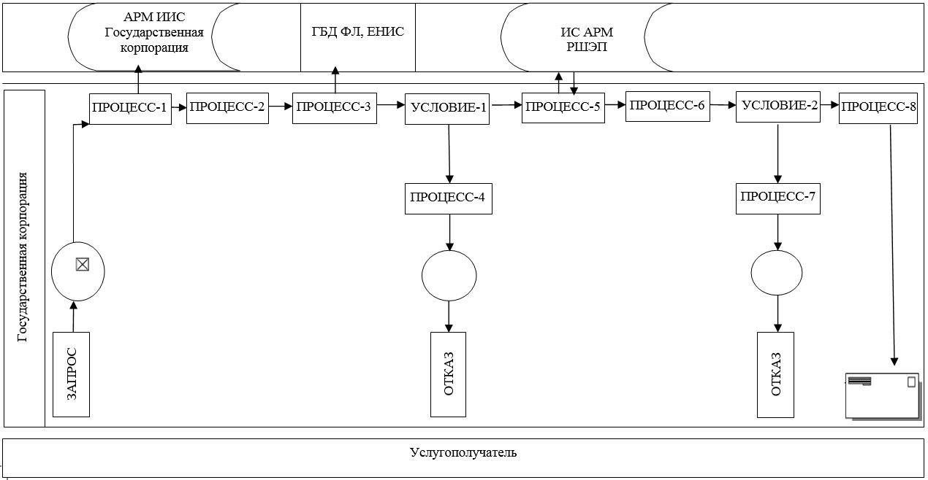

|  |  |
| --- | --- |
|  | Приложение 2 к регламенту государственной услуги "Постановка на учет и очередность, а также принятие местными исполнительными органами решения о предоставлении жилища гражданам, нуждающимся в жилище из государственного жилищного фонда или жилище, арендованном местным исполнительным органом в частном жилищном фонде" |

**Диаграмма функционального взаимодействия информационных систем, задействованных при оказании государственной услуги через портал**

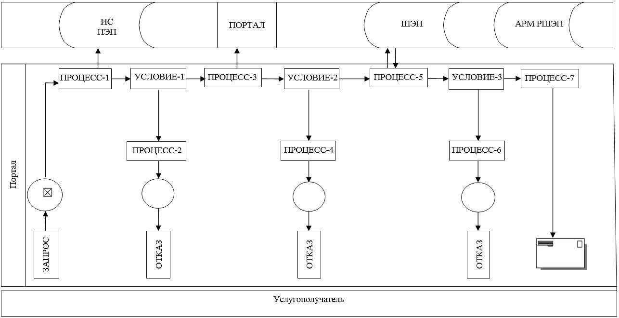

|  |  |
| --- | --- |
|  | Приложение 3 к регламенту государственной услуги "Постановка на учет и очередность, а также принятие местными исполнительными органами решения о предоставлении жилища гражданам, нуждающимся в жилище из государственного жилищного фонда или жилище, арендованном местным исполнительным органом в частном жилищном фонде" |

**Справочник бизнес-процессов оказания государственной услуги "Постановка на учет и очередность, а также принятие местными исполнительными органами решения о предоставлении жилища гражданам, нуждающимся в жилище из государственного жилищного фонда или жилище, арендованном местным исполнительным органом в частном фонде**

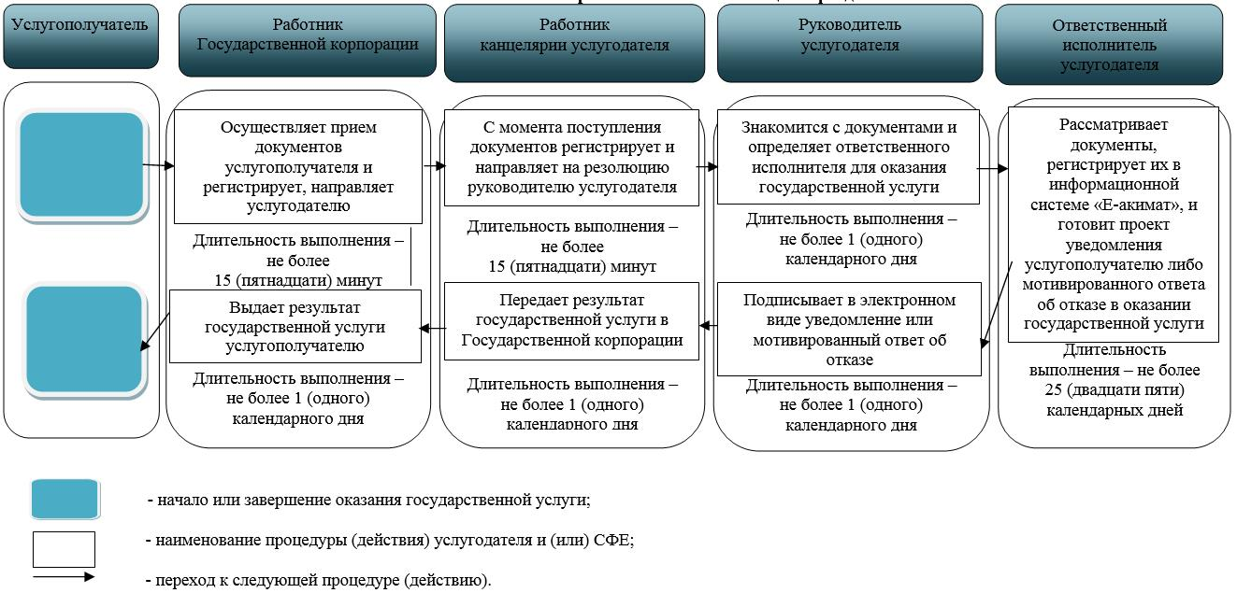

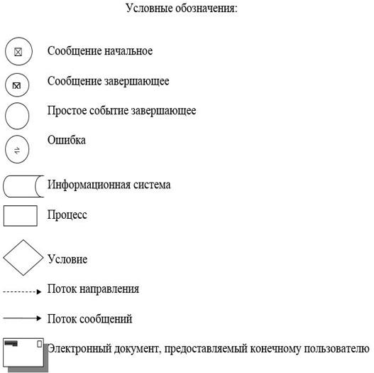

© 2012. РГП на ПХВ «Институт законодательства и правовой информации Республики Казахстан» Министерства юстиции Республики Казахстан